Thema: Transkription
Klasse: 11/12 Umfang: < 1 Doppelstunde
Differenzierungsform (Wonach?) ZIEL | Differenzierungsmassnahme (Wie?) WEG
- methodische Kompetenzen  - Lerntempo  - soziale Kompetenz  - Leistungsfähigkeit  - Interesse  - Fähigkeit z. eigenständigen Arbeiten  - Vorkenntnisse u. Kenntnisstand  - sprachliche Fähigkeit  - individuellen Stärken  - Lerntyp / Lernstil (verschiedene Bearbeitungsmodi)  - Einstellung | - leistungsdifferenzierte Unterstützung (z. B. gestufte Hilfen)  - Inhalt inkl. Aufgaben  - quantitativ:  - Stoffumfang (Anzahl der Lernziele oder Aufgaben)  - zeitlicher Umfang (Lerntempo)  - qualitativ:  - Schwierigkeitsgrad (geschlossen, halboffen, offen)  - Komplexität  - Bearbeitung mit verschiedenen Methoden und Medien  - Lerntyp (Zugangskanal)  - Schwierigkeit / Komplexität  - Interesse  - Teilthemen (arbeitsteilig)  - Wahlangebote  - verschiedene Produkte (adressatengerecht)  - Lernpartner (EA, PA, GA)

Wer differenziert?
- L. plant u. wählt aus
- L. plant, S. wählen aus
- S. planen und wählen aus

Material:
- Arbeitsblätter
- OHP-Folie mit Abbildung (Gruppe A) [Materialblatt] oder ggf. Dokumentenkamera

Hinweise und Tipps:
Die SuS erarbeiten arbeitsteilig das Thema Transkription auf verschiedenen Wegen: Gruppe A. vom Fachtext zur sprechenden Grafik bzw. Gruppe B. von der Grafik zum Erläuterungstext. Die Schüler wählen dabei eigenständig, welchen Weg sie gehen wollen und welches Lernprodukt sie erstellen wollen. Zudem können Sie die Sozialform wählen (EA, PA oder GA).
Zur Überprüfung werden im Plenum die Arbeitsergebnisse aus zwei verschiedenen Gruppen gemeinsam, zusammenführend vorgestellt: Während der selbst erstellte Text vorgetragen wird, zeigt eine weitere Person die entsprechenden Passagen auf der selbst erstellten Grafik (OHP oder Dokumentenkamera). Davon ausgehend können offene Fragen geklärt oder ggf. Korrekturen vorgenommen werden.
Voraussetzung: Die SuS kennen den Ablauf der Replikation.

Arbeitsblätter:
Transkription Gruppe A: Text zu Abbildung

Soll ein Genprodukt (Protein) produziert werden, stellt die Zelle zunächst beim Vorgang der Transkription eine einsträngige RNA-Kopie des betreffenden Gens her, die sogenannte messenger-RNA (mRNA). Diese dient dann an den Ribosomen bei der Translation als Vorlage für den Proteinbau.
Bei der Transkription synthetisiert das Enzym RNA-Polymerase aus freien RNA-Nukleotiden eine einsträngige Kopie des entsprechenden Gens. Die Kopie ist zum codogenen Strang der DNA komplementär. Die RNA-Nukleotide unterscheiden sich von den in der DNA-Nukleotiden lediglich in ihrem Zuckerbaustein (Ribose statt Desoxyribose) und statt der Base Thymin wird die Base Uracil verwendet.
Jedes Gen besitzt einen sogenannten Promotor, d. h. eine kurze Nukleotid-Abfolge, die von der RNA-Polymerase erkannt wird und ihr signalisiert, dass an dieser Stelle mit der Transkription begonnen werden soll. Hier startet die Transkription (Initiationsphase): Die DNA-Doppelhelix wird entwunden und die beiden Einzelstränge voneinander getrennt, indem die Wasserstoffbrücken zwischen den komplementären Basen gelöst werden. Die RNA-Polymerase stellt die korrekte Anlagerung der komplementären RNA-Nukleotide sicher und katalysiert die Verknüpfung der angelagerten RNA-Nukleotide zu einem Einzelstrang. Neue Nukleotide werden immer am 3‘-Ende des vorherigen Nukleotids angeknüpft. Man sagt, der wachsende mRNA-Strang wird in 5‘-3‘-Richtung verlängert (Elongationsphase).Der DNA-Einzelstrang, der als Matrize für die RNA-Polymerase dient wird als codogener Strang bezeichnet. Die Transkription endet am sogenannten Terminator, wiederum einer kurzen Nukleotid-Abfolge, die von der RNA-Polymerase erkannt wird und ihr in diesem Fall signalisiert, dass an dieser Stelle die Transkription beendet werden soll. Hier löst sich die RNA-Polymerase von der DNA und gibt die synthetisierte RNA-Kopie frei (Terminationsphase). Sie dient bei der Translation als Vorlage bei der Proteinbiosynthese.

Aufgabe:
Ergänzen Sie anhand des Textes die vorgegebene Abbildung¹, die die Transkription darstellt. Beschriften Sie Ihre Zeichnung zudem mit folgenden Begriffen: DNA, 5‘-Ende, 3‘-Ende, RNA-Polymerase, codogener Strang, Promotor, Terminator, freie RNA-Nukleotide, mRNA, Initiation (Start), Elongation (Verlängerung), Termination (Ende), freie mRNA. Beachten Sie bei der Erstellung der Zeichnung die zeitliche Abfolge von Initiation, Elongation und Termination.

________
1 Abbildung verändert nach: https://commons.wikimedia.org/wiki/File:DNA_transcription.svg (public domain, worldwide, entnommen am 08.08.2013, 11:00 Uhr)
Material Gruppe A (vom Text zur Abbildung):

Transkription Gruppe B: Abbildung zu Text

Soll ein Genprodukt (Protein) produziert werden, stellt die Zelle zunächst beim Vorgang der Transkription eine einsträngige RNA-Kopie des betreffenden Gens her, die sogenannte messenger-RNA (mRNA). Diese dient dann an den Ribosomen bei der Translation als Vorlage für den Proteinbau.

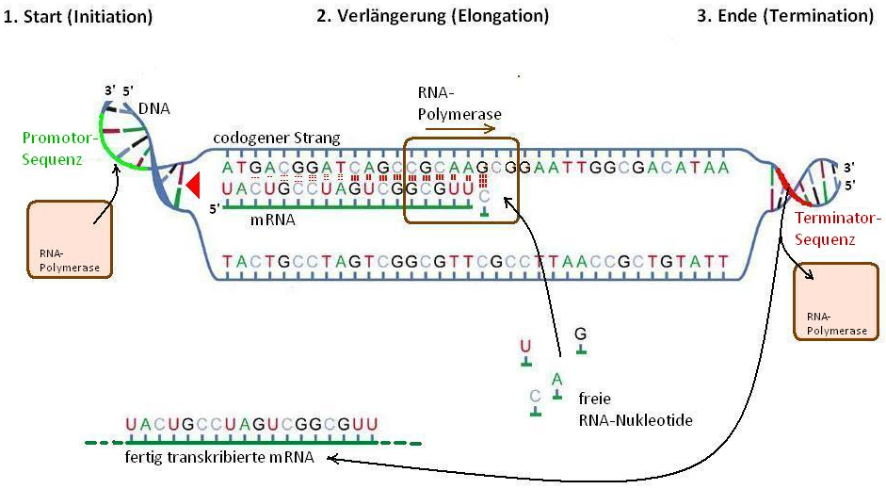
Abb. 1: Transkription¹

Aufgabe:
Formulieren Sie anhand der Schemazeichnung (Abb. 1) einen Erläuterungstext über die Transkription. Verwenden Sie die in der Zeichnung abgebildeten Begriffe. Beachten Sie bei der Erstellung des Textes die zeitliche Abfolge von Initiation, Elongation und Termination.

________
1 Abbildung verändert nach: https://commons.wikimedia.org/wiki/File:DNA_transcription.svg (public domain, worldwide, entnommen am 08.08.2013, 11:00 Uhr)

